
СЭД-2023-299-01-01-05.С-1051
28.12.2023
Об утверждении проекта межевания территории
по объекту: «Эксплуатация объектов обустройства скважины 87 Баклановского месторождения»

В соответствии с частью 12 статьи 43 Градостроительного кодекса Российской Федерации, пунктом 26 части 1 статьи 16 Федерального закона от 06 октября 2003 г. № 131-ФЗ «Об общих принципах организации местного самоуправления в Российской Федерации», пунктом 29 части 1 статьи 5, пунктом 6 части 2 статьи 30 Устава Пермского муниципального округа Пермского края, с учетом заявления общества с ограниченной ответственностью «МегаБит» от 05 декабря 2023 г. № СЭД-2023-299-01-02-06вх-1720
администрация Пермского муниципального округа Пермского края ПОСТАНОВЛЯЕТ:
1. Утвердить проект межевания по объекту: «Эксплуатация нефтепровода «Эксплуатация объектов обустройства скважины 87 Баклановского месторождения» – согласно приложению к настоящему постановлению.
2. Настоящее постановление опубликовать в бюллетене муниципального образования «Пермский муниципальный округ» и разместить на сайте Пермского муниципального округа в информационно-телекоммуникационной сети Интернет (www.permokrug.ru).
3. Настоящее постановление вступает в силу со дня его официального опубликования.
4. Контроль за исполнением настоящего постановления возложить на начальника управления архитектуры и градостроительства администрации Пермского муниципального округа Пермского края, главного архитектора.
Глава муниципального округа В.Ю. Цветов
Приложение
к постановлению администрации Пермского муниципального округа Пермского края
от 28.12.2023 № СЭД-2023-299-01-01-05.С-1051

ПРОЕКТ
межевания территории по объекту: «Эксплуатация объектов обустройства скважины 87 Баклановского месторождения»

Состав проекта

Раздел I. ГРАФИЧЕСКАЯ ЧАСТЬ
Схема расположения
Чертеж межевания территории
Раздел II. ТЕКСТОВАЯ ЧАСТЬ

Раздел I. Графическая часть.
Схема расположения
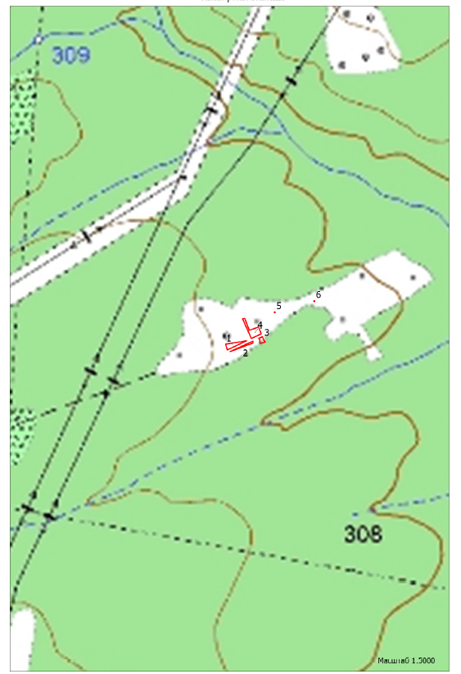
Чертеж межевания территории
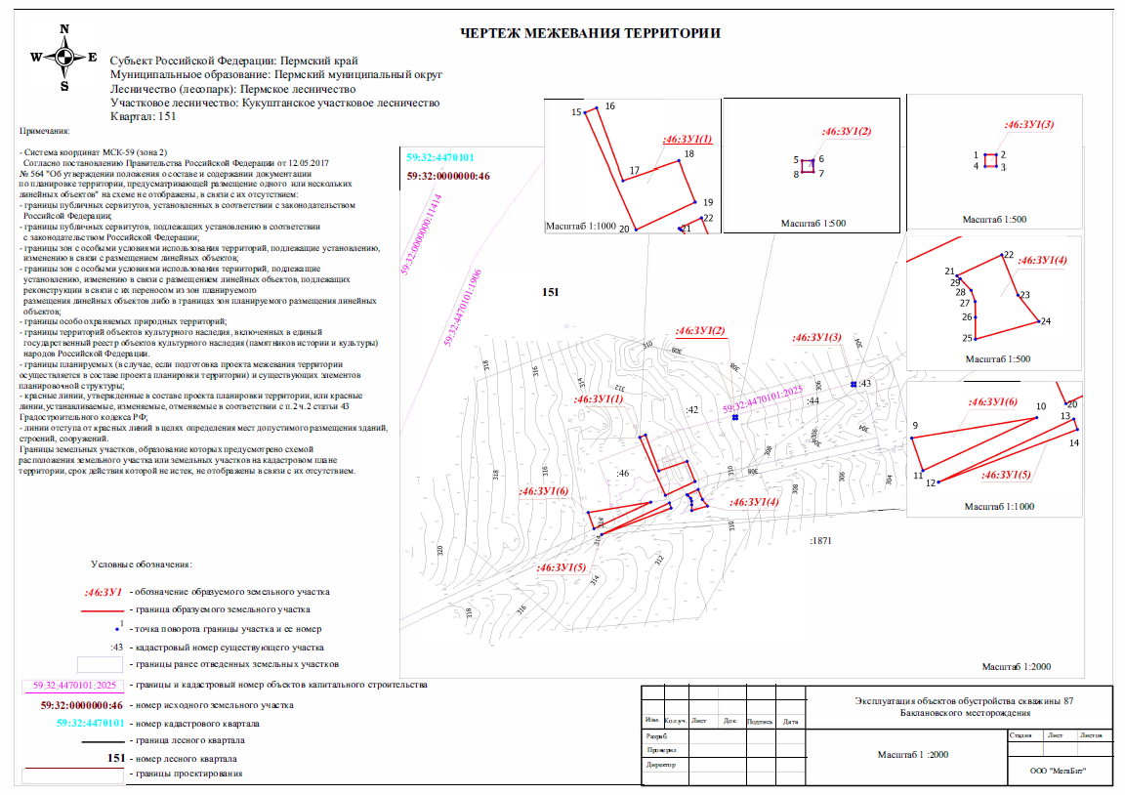
Раздел II. Текстовая часть.
2.1. Формирование земельных участков проектируемых объектов

Проектом предусматривается формирование земельных участков для размещения объекта ООО «ЛУКОЙЛ-ПЕРМЬ»: «Эксплуатация объектов обустройства скважины 87 Баклановского месторождения», согласно Распоряжению Правительства Российской Федерации от 30 апреля 2022 г. № 1084-р.

Таблица 1
Местоположение, границы и площадь образуемых земельных участков, вид разрешенного использования

Субъект Российской Федерации | Пермский край
Муниципальное образование | Пермский муниципальный округ
Категория земель | Земли лесного фонда
Лесничество (лесопарк) | Пермское
Участковое лесничество, урочище (при наличии) | Кукуштанское участковое лесничество
Целевое назначение лесов, категория защитных лесов | Эксплуатационные леса
Квартал (лесотаксационный выдел/часть лесотаксационного выдела) | 151 (часть выдела 27)
Площадь проектируемого  лесного участка, га | 0,0979

2.2. Перечень образуемых земельных участков

Перечень проектируемых земельных участков, испрашиваемых для размещения объекта по каждому из землепользователей, представлены в таблице 2 настоящего раздела.

Таблица 2
Сведения об образуемых земельных участках

Обозначение земельного участка | Номер земельного участка | Характерные точки земельного участка | Площадь, га
59:32:0000000:46:ЗУ1(1) | :46:ЗУ1(1) | 15-20 | 0,0490
59:32: 0000000:46:ЗУ1(2) | :46:ЗУ1(2) | 5-8 | 0,0004
59:32: 0000000:46:ЗУ1(3) | :46:ЗУ1(3) | 1-4 | 0,0004
59:32:0000000:46:ЗУ1(4) | :46:ЗУ1(4) | 21-29 | 0,0108
59:32: 0000000:46:ЗУ1(5) | :46:ЗУ1(5) | 12-14 | 0,0103
59:32: 0000000:46:ЗУ1(6) | :46:ЗУ1(6) | 9-11 | 0,0270

2.3. Площадь образуемых земельных участков

Площади, условные номера, способ образования и вид разрешенного использования образуемых земельных участков для размещения объекта указаны в таблице 3 настоящего раздела, представленных ниже по каждому из землепользователей.
Таблица 3
Площадь, условные номера, способ образования и вид разрешенного использования образуемых земельных участков, расположенных на землях Пермского лесничества, Кукуштанского участкового лесничества.

Наименование  лесничества | Условный номер  земельного  участка | Площадь, м² | Вид  разрешенного  использования  земельного  участка | Планируемая категория земель | Способ образования
Наименование  лесничества | Условный номер  земельного  участка | Площадь, м² | По ст.25, 45 Лесного кодекса Российской Федерации от 04 декабря 2006 г. N 200-ФЗ | Планируемая категория земель | Способ образования
Пермское лесничество, Кукуштанское  участковое лесничество | :46:ЗУ1(1) | 490 | Строительство, реконструкция, эксплуатация линейных объектов «Эксплуатация объектов обустройства скважины 87 Баклановского месторождения» | Земли лесного фонда | Раздел с сохранением в измененных границах лесного участка с кадастровым номером  59:32:0000000:46
Пермское лесничество, Кукуштанское  участковое лесничество | :46:ЗУ1(2) | 4 |  | Земли лесного фонда
Пермское лесничество, Кукуштанское  участковое лесничество | :46:ЗУ1(3) | 4 |  | Земли лесного фонда
Пермское лесничество, Кукуштанское  участковое лесничество | :46:ЗУ1(4) | 108 |  | Земли лесного фонда
Пермское лесничество, Кукуштанское  участковое лесничество | :46:ЗУ1(5) | 103 |  | Земли лесного фонда
Пермское лесничество, Кукуштанское  участковое лесничество | :46:ЗУ1(6) | 270 |  | Земли лесного фонда

2.4. Перечень и сведения о площади образуемых земельных участков, которые будут отнесены к территориям общего пользования или имуществу общего пользования

Среди образуемых земельных участков отсутствуют земельные участки, для отнесения к территориям общего пользования или имуществу общего пользования, в том числе в отношении которых предполагаются резервирование и (или) изъятие для государственных или муниципальных нужд.

2.5. Сведения о лесных участках
Целевое назначение лесов

В соответствии с приказом Федерального агентства лесного хозяйства от 29 июля 2011 г. № 335 "Об определении количества лесничеств на территории Пермского края и установлении их границ" Кукуштанское участковое лесничество, входят в состав Пермского лесничества.
На момент проектирования лесного участка на территории Пермского лесничества (лесопарка) распространяется действие лесохозяйственного регламента, утвержденного приказом Министерства природных ресурсов, лесного хозяйства и экологии Пермского края от 29 декабря 2017 г. № СЭД-30-01-02-2068 (в редакции приказов от 29 марта 2020 г. № СЭД-30-01-02-363)
Леса на территории Пермского края в соответствии со статьей 8 Федерального закона Российской Федерации от 04 декабря 2006 г. № 201-ФЗ «О введении в действие Лесного кодекса Российской Федерации» отнесены к эксплуатационным и защитным лесам, что отражено в Лесном плане Пермского края, утвержденном Указом губернатора Пермского края от «19» апреля 2018 г. № 36 (в редакции указа губернатора Пермского края от «18» декабря 2019 г. № 128), и лесохозяйственном регламенте Пермского лесничества.
Согласно указанным документам лесного планирования квартал № 151 (часть выдела 27) Кукуштанского участкового лесничества, в которых расположен проектируемый лесной участок, относятся к эксплуатационным лесам, категории защитных лесов – отсутствует.

2.6. Виды разрешенного использования лесов на проектируемом лесном участке

Лесохозяйственным регламентом Пермского лесничества в кварталах № 151 Кукуштанского участкового лесничества и соответственно в проектируемом лесном участке установлены следующие виды разрешенного использования лесов:
- заготовка древесины;
- заготовка живицы;
- заготовка и сбор недревесных лесных ресурсов;
- заготовка пищевых лесных ресурсов и сбор лекарственных растений;
- осуществление видов деятельности в сфере охотничьего хозяйства;
- ведение сельского хозяйства;
-осуществление научно-исследовательской деятельности, образовательной деятельности;
- осуществление рекреационной деятельности;
- создание лесных плантаций и их эксплуатация;
- выращивание лесных плодовых, ягодных, декоративных растений, лекарственных растений;
- выращивание посадочного материала лесных растений (сеянцев и саженцев);
- осуществление геологического изучения недр, разведка и добыча полезных ископаемых;
- строительство и эксплуатация водохранилищ и иных искусственных водных объектов, а также гидротехнических сооружений и специализированных портов;
- строительство, реконструкция, эксплуатация линейных объектов;
- переработка древесины и иных лесных ресурсов;
- осуществление религиозной деятельности.

2.7. Количественные и качественные характеристики проектируемого лесного участка

Данные характеристики проектируемого лесного участка составлены на основании данных государственного лесного реестра Пермского лесничества и необходимости натурного обследования, представлены в таблицах 4-7.

Таблица 4
Распределение земель
Общая  площадь, га | в том числе
Общая  площадь, га | лесные земли |  |  |  |  | нелесные земли
Общая  площадь, га | занятые  лесными  насажде-ниями  всего | в том  числе  покрытые  лесными  культурами | лесные питом-ники, планта-ции | не занятые лесными насажде-ниями | итого | дороги | просеки | болота | другие | итого
1 | 2 | 3 | 4 | 5 | 6 | 7 | 8 | 9 | 10 | 11
0,0979 | - | - | - | - | - | - | - | - | 0,0979 | 0,0979

Таблица 5
Характеристика насаждений проектируемого лесного участка

Участковое лесничество/ урочище (при наличии) | Номер  квартала |  | Номер выдела |  | Состав насаждения или характеристика лесного участка при отсутствии насаждения | Площадь (га)/  запас древесины при наличии (куб. м) | в том числе по группам возраста древостоя (га/куб.м)
 |  |  |  |  |  |  | молод-  няки | среднево-  зрастные | приспе-  вающие | спелые и  перес-тойные
Участковое лесничество/ урочище (при наличии) |  |  |  |  | По данным лесоустройства
1 | 2 |  | 3 |  | 4 | 5 | 6 | 7 | 8 | 9
Кукуштанское участковое лесничество | «Эксплуатация объектов обустройства скважины 87 Баклановского месторождения»
Кукуштанское участковое лесничество | Эксплуатационные леса
Кукуштанское участковое лесничество | 59:32:0000000:46:ЗУ1
Кукуштанское участковое лесничество | :46:ЗУ1(1)
Кукуштанское участковое лесничество | 151 |  | 27 |  | Прочие земли | 0,0490/- | -/- | -/- | -/- | -/-
Кукуштанское участковое лесничество | :46:ЗУ1(2)
Кукуштанское участковое лесничество | 151 |  | 27 |  | Прочие земли | 0,0004/- | -/- | -/- | -/- | -/-
Кукуштанское участковое лесничество | :46:ЗУ1(3)
Кукуштанское участковое лесничество | 151 | 27 |  | Прочие земли |  | 0,0004/- | -/- | -/- | -/- | -/-
Кукуштанское участковое лесничество | :46:ЗУ1(4)
Кукуштанское участковое лесничество | 151 | 27 |  | Прочие земли |  | 0,0108/- | -/- | -/- | -/- | -/-
Кукуштанское участковое лесничество | :46:ЗУ1(5)
Кукуштанское участковое лесничество | 151 | 27 |  | Прочие земли |  | 0,0103/- | -/- | -/- | -/- | -/-
Кукуштанское участковое лесничество | :46:ЗУ1(6)
Кукуштанское участковое лесничество | 151 | 27 |  | Прочие земли |  | 0,0270/- | -/- | -/- | -/- | -/-
Кукуштанское участковое лесничество | Итого по :46:ЗУ1 |  |  |  |  | 0,0979/- | -/- | -/- | -/- | -/-
Кукуштанское участковое лесничество | Всего по лесному участку |  |  |  |  | 0,0979/- | -/- | -/- | -/- | -/-

Таблица 6
Средние таксационные показатели насаждений проектируемого лесного участка

Целевое  назначение  лесов | Хозяйство, преобладающая  порода | Состав  насаж-  дений | Возраст | Бони-  тет | Полнота | Средний запас древесины  (куб, м/га)
 |  |  |  |  |  | средне-  возраст-  ные | приспе-  вающие | спелые и  перестой-  ные
1 | 2 | 3 | 4 | 5 | 6 | 7 | 8 | 9
- | - | - | - | - | - | - | - | -

Таблица 7
Виды и объемы использования лесов на проектируемом лесном участке

Целевое  назначение  лесов | Хозяйство (хвойные, твердолиственные, мягколиственные) |  | Площадь, га | Единица измерения | Объемы использования лесов (изъятия лесных ресурсов)
1 | 2 |  | 3 | 4 | 5
Вид использования лесов - | Строительство, реконструкция, эксплуатация линейных объектов
Цель предоставления лесного участка – | «Эксплуатация объектов обустройства скважины 87 Баклановского месторождения»

Эксплуатационные леса |  | Прочие земли | 0,0979 | - | -
Всего по лесному участку |  |  | 0,0979 |  | -

2.8. Сведения о наличии на проектируемом лесном участке особо защитных участков лесов, особо охраняемых природных территорий, зон с особыми условиями использования территории

Согласно данным государственного лесного реестра на проектируемом лесном участке отсутствуют особо защитные участки лесов (далее - ОЗУ);

Таблица 8
Сведения о наличии на проектируемом лесном участке ОЗУ

№ п/п | Наименование участкового лесничества/урочища (при наличии) | Номер квартала | Номер выдела | Виды ОЗУ, наименование ООПТ, виды зон с особыми условиями использования территорий | Общая площадь, га
1 | 2 | 3 | 4 | 5 | 6
1 | - | - | - | - | -

2.9. Условные номера образуемых земельных участков, кадастровые номера или иные ранее присвоенные государственные учетные номера существующих земельных участков, в отношении которых предполагаются их резервирование и (или) изъятие для государственных или муниципальных нужд

Проектом межевания не предусматриваются образования земельных участков, в отношении которых предполагаются резервирование и (или) изъятие для государственных или муниципальных нужд.

2.10. Перечень кадастровых номеров существующих земельных участков, на которых линейный объект может быть размещен на условиях сервитута, публичного сервитута

На проектируемом участке публичные сервитуты не устанавливаются и проектируемый лесной участок не попадает в зону действия публичных сервитутов.

2.11. Сведения об отнесении образуемого земельного участка к определенной категории земель или сведения о необходимости перевода земельного участка из состава земель одной категории в другую

Категория земель – земли лесного фонда. Необходимость перевода земельного участка из состава земель лесного фонда отсутствуют.

3. Координаты характерных точек формируемых земельных участков

Таблица 9
Перечень координат характерных точек формируемых земельных участков, совпадающий с перечнем координат точек границы территории, применительно к которой осуществляется подготовка ПМТ

Обозначение характерных точек границ | Румбы | Координаты, м  МСК-59 (зона 2) |  | Геоданные
Обозначение характерных точек границ | Румбы | X | Y | Широта | Долгота
1 | 2 | 3 | 4 | 5 | 6
59:32: 0000000:46:ЗУ1
:46:ЗУ1(1)
15 | СВ: 68° 19' 4'' | 472140.43 | 2218495.6 | 57°35'58.644" | 56°1'17.598"
16 | ЮВ: 19° 48' 42'' | 472142.08 | 2218499.75 | 57°35'58.699" | 56°1'17.847"
17 | СВ: 71° 40' 36'' | 472116.57 | 2218508.94 | 57°35'57.876" | 56°1'18.412"
18 | ЮВ: 21° 27' 37'' | 472123.21 | 2218528.99 | 57°35'58.096" | 56°1'19.616"
19 | ЮЗ: 65° 28' 28'' | 472108.84 | 2218534.64 | 57°35'57.633" | 56°1'19.963"
20 | СЗ: 23° 29' 48'' | 472099.21 | 2218513.52 | 57°35'57.316" | 56°1'18.696"
:46:ЗУ1(2)
5 | СВ: 89° 59' 59'' | 472155.01 | 2218562.52 | 57°35'59.132" | 56°1'21.620"
6 | ЮВ: 0° 1' 1'' | 472155.01 | 2218564.52 | 57°35'59.133" | 56°1'21.740"
7 | ЮЗ: 89° 0' 0'' | 472153.01 | 2218564.52 | 57°35'59.068" | 56°1'21.741"
8 | СВ: 0° 0' 0'' | 472153.01 | 2218562.52 | 57°35'59.068" | 56°1'21.621"
:46:ЗУ1(3)
1 | СВ: 89° 59' 59'' | 472177.65 | 2218646.64 | 57°35'59.885" | 56°1'26.674"
2 | ЮВ: 0° 1' 0'' | 472177.65 | 2218648.64 | 57°35'59.886" | 56°1'26.794"
3 | ЮЗ: 89° 59' 0'' | 472175.65 | 2218648.64 | 57°35'59.821" | 56°1'26.795"
4 | СВ: 0° 0' 0'' | 472175.65 | 2218646.64 | 57°35'59.821" | 56°1'26.675"
:46:ЗУ1(4)
21 | СВ: 65° 26' 51'' | 472099.59 | 2218528.86 | 57°35'57.333" | 56°1'19.619"
22 | ЮВ: 21° 27' 28'' | 472103.24 | 2218536.84 | 57°35'57.452" | 56°1'20.098"
23 | ЮВ: 38° 10' 44'' | 472096.09 | 2218539.65 | 57°35'57.222" | 56°1'20.270"
24 | ЮЗ: 74° 47' 48'' | 472091.41 | 2218543.33 | 57°35'57.072" | 56°1'20.494"
25 | СВ: 0° 17' 43'' | 472088.35 | 2218532.07 | 57°35'56.970" | 56°1'19.818"
26 | СЗ: 0° 37' 2'' | 472092.23 | 2218532.09 | 57°35'57.095" | 56°1'19.817"
27 | СЗ: 19° 15' 6'' | 472095.02 | 2218532.06 | 57°35'57.186" | 56°1'19.814"
28 | СЗ: 42° 32' 53'' | 472097 | 2218531.37 | 57°35'57.249" | 56°1'19.772"
29 | СЗ: 49° 28' 36'' | 472099.07 | 2218529.47 | 57°35'57.316" | 56°1'19.656"
:46:ЗУ1(5)
12 | СВ: 65° 26' 47'' | 472071.84 | 2218468.11 | 57°35'56.420" | 56°1'15.975"
13 | ЮВ: 17° 52' 27'' | 472093.84 | 2218516.27 | 57°35'57.143" | 56°1'18.864"
14 | ЮЗ: 69° 40' 39'' | 472090.12 | 2218517.47 | 57°35'57.024" | 56°1'18.938"
:46:ЗУ1(6)
9 | СВ: 81° 7' 15'' | 472087.51 | 2218458.71 | 57°35'56.924" | 56°1'15.401"
10 | ЮЗ: 65° 28' 40'' | 472094.45 | 2218503.1 | 57°35'57.160" | 56°1'18.071"
11 | СЗ: 18° 36' 0'' | 472075.97 | 2218462.59 | 57°35'56.552" | 56°1'15.640"
Таблица 10
Ведомость координат границ проектирования

Обозначение характерных точек границ | Координаты, м МСК-59 (зона 2)
Обозначение характерных точек границ | Y | X
Участок 1
1 | 472181.2 | 2218380.84
2 | 472213.68 | 2218472.66
3 | 472191.68 | 2218550.9
4 | 472167.44 | 2218560.29
5 | 472196.6 | 2218671.27
6 | 472175.57 | 2218679.44
7 | 472169.63 | 2218657.04
8 | 472172.03 | 2218656.49
9 | 472148.67 | 2218567.57
10 | 472120.2 | 2218578.6
11 | 472112.85 | 2218545.05
12 | 472112.31 | 2218542.99
13 | 472111.64 | 2218540.98
14 | 472110.84 | 2218539.01
15 | 472099.21 | 2218513.52
16 | 472140.43 | 2218495.6
17 | 472139.4 | 2218455.52
18 | 472148.47 | 2218453.6
19 | 472146.39 | 2218444.4
20 | 472086.92 | 2218454.9
21 | 472094.45 | 2218503.1
22 | 472045.41 | 2218395.59
23 | 472066.19 | 2218371.1
Участок 2
24 | 472041.05 | 2218400.72
25 | 472104.66 | 2218539.95
26 | 472105.74 | 2218542.57
27 | 472106.64 | 2218545.27
28 | 472107.36 | 2218548.01
29 | 472114.54 | 2218580.8
30 | 472099.39 | 2218586.67
31 | 472012.67 | 2218537
32 | 472004.94 | 2218443.27
33 | 472143.03 | 2218553.97
34 | 472142.79 | 2218555.95
35 | 472140.81 | 2218555.71
36 | 472141.05 | 2218553.73
37 | 472149.35 | 2218491.51
38 | 472149.11 | 2218493.49
39 | 472147.13 | 2218493.25
40 | 472147.37 | 2218491.27
41 | 472153.85 | 2218445.39
42 | 472153.61 | 2218447.37
43 | 472151.63 | 2218447.13
44 | 472151.87 | 2218445.15
3.1. Вид разрешенного использования образуемых земельных участков

Проектом межевания территории не предусматривается изменение видов разрешенного использования для образуемых земельных участков.
Согласно подпункту 3 и 5 пункта 4 статьи 36 Градостроительного кодекса действие градостроительного регламента не распространяется на земельные участки, предназначенные для размещения линейных объектов и (или) занятые линейными объектами; а также градостроительный регламент не устанавливается для земель лесного фонда.

